การพัฒนาผลิตภัณฑ์โยเกิร์ตกรอบรสกล้วย ปราศจากแลคโตส โปรตีนสูง เสริมสารต้านอนุมูลอิสระจากไข่ผําโดยเทคนิคการทําแห้งแบบแช่เยือกแข็งเพื่อเป็นทางเลือกอาหารสุขภาพ
Development of Lactose-Free, High-Protein Banana Yogurt Bites with Antioxidants from Wolffia as a Healthy Food Alternative

เพชรณิชา ไตรโสม¹, ชินภัทร ผาวงษา¹, ธัญญาณี โชคกาญจนกุล¹ และ จุรารัตนรวี ทองจันทรารักษ์¹
¹โรงเรียนวิทยาศาสตร์จุฬาภรณราชวิทยาลัย มุกดาหาร, ตำบลบางทรายใหญ่, อำเภอเมือง, จังหวัดมุกดาหาร, 49000 ประเทศไทย

บทคัดย่อ
โครงงานวิจัยนี้มีวัตถุประสงค์เพื่อ 1) พัฒนาสูตรโยเกิร์ตถั่วเหลือง และ 2) ศึกษาผลของปริมาณผงไข่ผำต่อคุณลักษณะทางกายภาพ ลักษณะทางเคมี ปริมาณโปรตีน สารต้านอนุมูลอิสระ และความพึงพอใจของผู้บริโภคต่อโยเกิร์ตกรอบรสกล้วยเสริมผงไข่ผำ โดยมุ่งเน้นกลุ่มผู้บริโภคที่แพ้แลคโตสและผู้ที่สนใจผลิตภัณฑ์อาหารเพื่อสุขภาพที่มีคุณค่าทางโภชนาการสูง ผลการพัฒนาโยเกิร์ตถั่วเหลืองพบว่าอัตราส่วนน้ำต่อถั่วเหลือง 2:1 หมัก 15 ชั่วโมง ให้ลักษณะเนื้อสัมผัสดีและเหมาะสมที่สุดสำหรับการแปรรูปเป็นโยเกิร์ตกรอบ การเสริมผงไข่ผำทำให้สีผลิตภัณฑ์เข้มขึ้น และมีผลต่อเนื้อสัมผัส โดยสูตร YF5 และ YF15 มีค่าความแข็งสูง ขณะที่ YF10 มีความเปราะและค่าน้ำอิสระต่ำสุด (0.21) มี pH ก่อน–หลังทำแห้งแตกต่างเล็กน้อย (4.41–4.60) และโปรตีนอยู่ในช่วง 24.19–25.17 g/100g โดย YF5 สูงสุด ด้านสารต้านอนุมูลอิสระ การเพิ่มผงไข่ผำส่งผลให้ปริมาณฟีนอลิกทั้งหมดเพิ่มขึ้นจาก 8.54 เป็น 16.49 mg GAE/g และความสามารถยับยั้ง DPPH เพิ่มจาก 71.80% เป็น 95.16% ตามลำดับ การทดสอบความพึงพอใจพบว่า YF5 ได้คะแนนความชอบโดยรวมสูงสุด (7.37±1.10) ไม่แตกต่างจากสูตรควบคุม (p≤0.05) สรุปได้ว่าการเสริมผงไข่ผำร้อยละ 5 เป็นระดับที่เหมาะสมที่สุด ให้คุณค่าทางโภชนาการและฤทธิ์ต้านอนุมูลอิสระสูง พร้อมการยอมรับที่ดีจากผู้บริโภค
คำสำคัญ: โยเกิร์ต, การอบแห้งแบบแช่เยือกแข็ง, ไข่ผำ, โปรตีน, ฤทธิ์ต้านอนุมูลอิสระ

1. บทนำ
ปัจจุบันแนวโน้มการบริโภคอาหารเพื่อสุขภาพเพิ่มขึ้นอย่างต่อเนื่อง เนื่องจากผู้บริโภคให้ความสำคัญกับผลิตภัณฑ์ที่มีคุณค่าทางโภชนาการและส่งเสริมสุขภาพ โดยโยเกิร์ตเป็นผลิตภัณฑ์ที่ได้รับความนิยม เนื่องจากมีจุลินทรีย์ที่มีประโยชน์ต่อระบบทางเดินอาหาร อย่างไรก็ตาม โยเกิร์ตทั่วไปมีแลคโตสจากนมวัว จึงไม่เหมาะสำหรับผู้ที่แพ้หรือหลีกเลี่ยงผลิตภัณฑ์จากนม ปัจจุบันจึงมีการพัฒนาโยเกิร์ตปราศจากแลคโตสจากวัตถุดิบพืช เช่น น้ำนมอัลมอนด์ น้ำนมข้าวโอ๊ต และน้ำนมถั่วเหลือง ซึ่งมีโปรตีนใกล้เคียงกับนมวัวและสามารถพัฒนาเป็นผลิตภัณฑ์ที่มีคุณภาพเป็นที่ยอมรับได้
อย่างไรก็ตาม โยเกิร์ตมีข้อจำกัดด้านอายุการเก็บรักษา การใช้เทคโนโลยีทำแห้งแบบแช่เยือกแข็งจึงเป็นแนวทางที่ช่วยลดความชื้น ยืดอายุการเก็บรักษา และคงคุณภาพของผลิตภัณฑ์ได้ ไข่ผำหรือไข่น้ำเป็นพืชน้ำที่มีคุณค่าทางโภชนาการสูง โดยเฉพาะโปรตีนที่มีปริมาณสูงถึงร้อยละ 40 ของน้ำหนักแห้ง รวมถึงมีสารต้านอนุมูลอิสระและสามารถเพาะเลี้ยงได้รวดเร็ว แต่มีข้อจำกัดด้านสีเขียวและกลิ่นเฉพาะ จึงนำกล้วยมาใช้เพื่อเสริมรสชาติและกลิ่น เนื่องจากกล้วยเป็นวัตถุดิบท้องถิ่นที่มีต้นทุนต่ำ ให้ผลผลิตเร็ว อุดมด้วยใยอาหาร พรีไบโอติกส์ และมีรสหวานตามธรรมชาติช่วยลดการเติมน้ำตาล
ดังนั้น คณะผู้จัดทำจึงพัฒนาผลิตภัณฑ์โยเกิร์ตกรอบรสกล้วยปราศจากแลคโตสโปรตีนสูง เสริมสารต้านอนุมูลอิสระจากไข่ผำด้วยเทคนิคการทำแห้งแบบแช่เยือกแข็ง เพื่อเป็นทางเลือกอาหารสุขภาพสำหรับผู้บริโภค โดยผสานคุณค่าจากกล้วยซึ่งเป็นแหล่งใยอาหารและความหวานตามธรรมชาติ กับไข่ผำซึ่งเป็นแหล่งโปรตีนจากพืชและสารต้านอนุมูลอิสระ พร้อมใช้เทคโนโลยีทำแห้งแบบแช่เยือกแข็งเพื่อเพิ่มอายุการเก็บรักษาและคงคุณภาพของผลิตภัณฑ์ รวมถึงช่วยเพิ่มมูลค่าให้กับวัตถุดิบท้องถิ่น
2. วิธีดำเนินการ
ตอนที่ 1 การพัฒนาโยเกิร์ตถั่วเหลือง
1) นำถั่วเหลืองแห้งมาล้างทำความสะอาด จากนั้นแช่ในน้ำสะอาดเป็นเวลา 6 ชั่วโมง เพื่อให้ถั่วเหลืองดูดซับน้ำและมีความนุ่มเหมาะสมต่อการปั่นสกัดน้ำถั่วเหลือง
2) นำถั่วเหลืองที่แช่น้ำแล้วมาปั่นกับน้ำสะอาดในอัตราส่วนถั่วเหลืองต่อน้ำที่อัตราส่วน 1:1, 1:2, 1:3 และ 1:4
3) กรองส่วนผสมที่ได้ด้วยผ้าขาวบาง เพื่อแยกกากถั่วเหลืองออกจากน้ำถั่วเหลือง
4) นำน้ำถั่วเหลืองที่ผ่านการกรองแล้วไปต้มด้วยไฟระดับปานกลางจนเดือด
5) เทนมถั่วเหลืองที่ผ่านการต้มแล้วลงในภาชนะที่สะอาดและทนความร้อน เช่น ขวดแก้วที่ผ่านกระบวนการพาสเจอร์ไรซ์ที่อุณหภูมิ 63-65 องศาเซลเซียส เป็นเวลา 30 นาที และปิดฝาให้สนิท
6) นำนมถั่วเหลืองปริมาตร 1 ลิตร ที่ผ่านการฆ่าเชื้อแล้ว มาผสมกับหัวเชื้อโยเกิร์ตในอัตราส่วน 65 กรัมต่อนมถั่วเหลือง 1 ลิตร โดยผสมให้เข้ากัน
7) ปล่อยให้ส่วนผสมหมักที่อุณหภูมิห้องประมาณ 15 ชั่วโมง หรือจนกว่าน้ำถั่วเหลืองจะเกิดการ เปลี่ยนแปลงเป็นลักษณะกึ่งแข็งตัว มีความข้นหนืดและมีรสเปรี้ยว
8) คัดเลือกสูตรจากลักษณะภายนอกและจับตัวกันและการเกิดการแยกชั้นของโยเกิร์ต
ตอนที่ 2 การพัฒนาโยเกิร์ตกรอบรสกล้วยเสริมผงไข่ผำ
2.1 การพัฒนาโยเกิร์ตอบกรอบรสกล้วยเสริมผงไข่ผำ
1) ผสมโยเกิร์ตถั่วเหลือง 300 กรัม กับกล้วยปั่น 150 กรัม และไข่ผำตามกรอบสัดส่วนที่กำหนด 4 สูตร ดังนี้
ตาราง 1 อัตราส่วนในการพัฒนาโยเกิร์ตกรอบรสกล้วยเสริมไข่ผำ

 | ปริมาณโยเกิร์ต  (กรัม) | ปริมาณกล้วยปั่น(กรัม) | ปริมาณผงไข่ผำ  (กรัม)
YF0 | 300 | 150 | 0
YF5 | 300 | 150 | 15
YF10 | 300 | 150 | 30
YF15 | 300 | 150 | 45
YFO คือ สูตรที่โยเกิร์ตกรอบเสริมผงไข่ผำร้อยละ 0 (สูตรควบคุม)
YF5 คือ สูตรที่โยเกิร์ตกรอบเสริมผงไข่ผำร้อยละ 5
YF10 คือ สูตรที่โยเกิร์ตกรอบเสริมผงไข่ผำร้อยละ 10
YF15 คือ สูตรที่โยเกิร์ตกรอบเสริมผงไข่ผำร้อยละ 15
*โดยเทียบปริมาณผงไข่ผำเป็นร้อยละของปริมาณโยเกิร์ต*
2.1 การเตรียมโยเกิร์ตกรอบรสกล้วยเสริมผงไข่ผำ
1.ปั่นโยเกิร์ต กล้วย และผงไข่ผำให้เป็นเนื้อเดียวกัน
2.ตรวจวัดค่าสี ค่าความเป็นกรด-ด่าง (pH) และค่าความหวาน (°Brix) ของส่วนผสม
3.เทส่วนผสมลงในพิมพ์ซิลิโคน แล้วแช่แข็งจนแข็งตัว
4.เก็บตัวอย่างที่อุณหภูมิ -40 °C เพื่อเตรียมการทำแห้งแบบเยือกแข็ง (Freeze Dry)
5.ทำแห้งแบบเยือกแข็งด้วยเครื่อง Freeze Dryer ณ คณะวิทยาศาสตร์ มหาวิทยาลัยราชภัฏสกลนคร
  - การศึกษาลักษณะทางกายภาพ
1.วัดค่าสีของผลิตภัณฑ์ก่อนและหลังการทำแห้งแบบเยือกแข็งด้วยเครื่อง Colorimeter
2.วิเคราะห์ลักษณะเนื้อสัมผัส ได้แก่ ความแข็ง ความยืดหยุ่น ความเหนียวหนืด ความสามารถในการเคี้ยว และความติด โดยส่งตรวจ ณ ศูนย์เครื่องมือ มหาวิทยาลัยอุบลราชธานี
  - การศึกษาลักษณะทางเคมี
1.วัดค่าความหวาน (°Brix) ก่อนและหลังการทำแห้งแบบเยือกแข็งด้วยเครื่อง Brix Refractometer
2.วัดค่าความเป็นกรด-ด่าง (pH) ก่อนและหลังการทำแห้งแบบเยือกแข็งด้วยเครื่อง pH Meter
3.วิเคราะห์ค่าน้ำอิสระ (Water Activity; aw) โดยส่งตรวจ ณ ศูนย์เครื่องมือ มหาวิทยาลัยอุบลราชธานี
4.วิเคราะห์ปริมาณโปรตีน โดยส่งตรวจ ณ ศูนย์เครื่องมือ มหาวิทยาลัยอุบลราชธานี
2.4 การศึกษาสารต้านอนุมูลอิสระของโยเกิร์ตกรอบรสกล้วยเสริมผงไข่ผำ
1) การวิเคราะห์ปริมาณสารประกอบฟีนอลิกรวม (Total Phenolic Compounds; TPC)
วิเคราะห์ด้วยวิธี Folin–Ciocalteu โดยผสมสารสกัดตัวอย่างกับสารละลาย Folin–Ciocalteu และโซเดียมคาร์บอเนต บ่มในที่มืด 30 นาที แล้ววัดค่าการดูดกลืนแสงที่ความยาวคลื่น 765 นาโนเมตรด้วยเครื่อง UV–Vis Spectrophotometer คำนวณปริมาณสารประกอบฟีนอลิกรวมเทียบกับสารมาตรฐานกรดแกลลิก วิเคราะห์ตัวอย่างละ 3 ซ้ำ
2) การวิเคราะห์ความสามารถในการยับยั้งอนุมูลอิสระ DPPH
ผสมสารสกัดตัวอย่างกับสารละลาย DPPH พร้อมชุดควบคุม บ่มในที่มืดที่อุณหภูมิห้อง 30 นาที จากนั้นวัดค่าการดูดกลืนแสงที่ความยาวคลื่น 516 นาโนเมตรด้วยเครื่อง UV–Vis Spectrophotometer และคำนวณร้อยละการยับยั้งอนุมูลอิสระ (% inhibition) จากสูตร
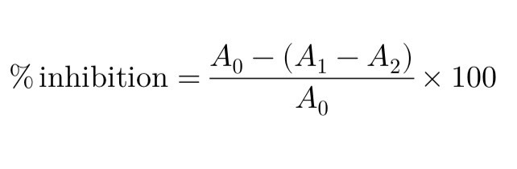
A₀ = ค่าการดูดกลืนแสงของเอทานอลและ DPPH
A₁ = ค่าการดูดกลืนแสงของสารสกัดและ DPPH (positive control)
A₂ = ค่าการดูดกลืนแสงของสารสกัดและเอทานอล (negative control
2.5 การศึกษาความพึงพอใจของผู้บริโภคต่อโยเกิร์ตกรอบรสกล้วยเสริมผงไข่ผำ
ทดสอบการยอมรับทางประสาทสัมผัสโดยกลุ่มตัวอย่างผู้บริโภคภายในโรงเรียนวิทยาศาสตร์จุฬาภรณราช วิทยาลัย มุกดาหาร ที่ไม่ผ่านการฝึกฝนจำนวน 30 คนประกอบด้วย นักเรียนช่วงอายุตํ่ากว่า 15 ปี จำนวน 6 คน นักเรียนช่วงอายุ 15-18 ปี จำนวน 6 คน ครูและนักเรียนช่วงอายุ 19-25 ปี จำนวน 6 คน ครูช่วงอายุ 26-35 ปี จำนวน 6 และครูช่วงอายุ 35 ปีขึ้นไป จำนวน 6 คน ด้วยวิธีการทดสอบแบบ Hedonic Scale (9 Scales) โดยให้ คะแนนความพึงพอใจในด้านลักษณะภายนอก กลิ่น รสชาติ ความกรอบและความชอบ โดยรวมซึ่ง 1 หมายถึง ไม่ชอบเลย 2 หมายถึง ไม่ชอบมาก 3 หมายถึง ไม่ชอบปานกลาง 4 หมายถึง ไม่ชอบเล็กน้อย 5 หมายถึง เฉยๆ 6 หมายถึง ชอบเล็กน้อย 7 หมายถึง ชอบปานกลาง 8 หมายถึง ชอบมาก 9 หมายถึง ชอบที่สุด โดยให้ผู้ทดสอบรัปประทานผลิตภัณฑ์ทั้งหมด 4 สูตรโดยหลังจากรับประทานเสร็จ 1 สูตรให้ทานนํ้าตามทำแบบนั้นจนครบ
ตอนที่ 3 การวิเคราะห์ข้อมูล
วิเคราะห์ข้อมูลทางสถิติโดยการวิเคราะห์ความแปรปรวนจำแนกทางเดียว (One - Way ANOVA) เปรียบเทียบความแตกต่างของค่าเฉลี่ย โดยใช้ Duncan's New Multiple Range Test ที่ระดับความเชื่อมั่น 95 เปอร์เซ็นต์ โดยใช้โปรแกรมสำเร็จรูปทางสถิต รายงานผลเป็นค่าเฉลี่ย ± ส่วนเบี่ยงเบนมาตรฐาน (SD)
ผลและอภิปรายผล
ตอนที่ 1 ผลการพัฒนาโยเกิร์ตถั่วเหลืองในอัตราส่วนที่แตกต่างกัน
ภาพที่ 1 ลักษณะภายนอกของโยเกิร์ตถั่วเหลืองในอัตราส่วนน้ำต่อถั่วเหลือง 4:1, 3:1 และ2:1 ตามลำดับ
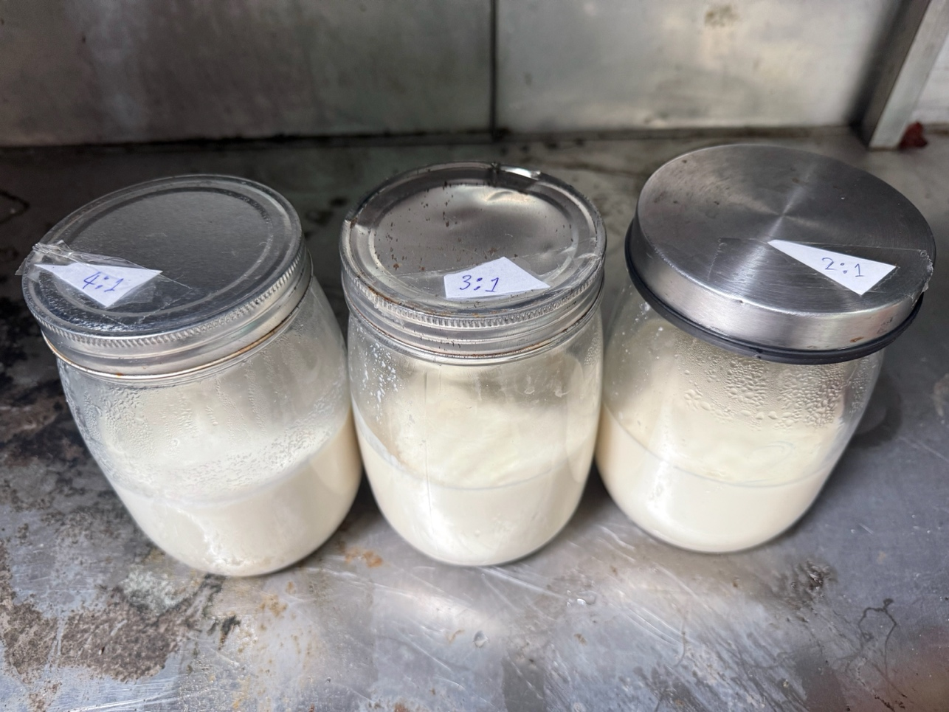
จากรูปภาพที่ 1 พบว่าจากการสังเกตลักษณะทางกายภาพที่เหมาะสมของโยเกิร์ตถั่วเหลืองคือสูตรอัตราส่วนน้ำต่อถั่วเหลือง 2:1 ที่ทำการหมักเป็นระยะเวลา 15 ชั่วโมง เนื่องจากเป็นลักษณะที่โยเกิร์ตคงตัวได้ดี เนื้อเนียนละเอียด ไม่เหลวเป็นน้ำ และไม่แข็งเกินไปจนจับตัวกันและแยกเป็นชั้น ซึ่งเหมาะสมสำหรับนำไปพัฒนาเป็นโยเกิร์ตกรอบที่สุด
ตอนที่ 2 ผลการพัฒนาโยเกิร์ตกรอบรสกล้วยเสริมผงไข่ผำ
2.1 ผลของการเสริมผงไข่ผำต่อลักษณะภายนอกของโยเกิร์ตกรอบรสกล้วยเสริมผงไข่ผำ
ภาพที่ 2 ลักษณะทางกายภาพของการเสริมไข่ผำต่อลักษณะภายนอกของโยเกิร์ตกรอบรสกล้วย
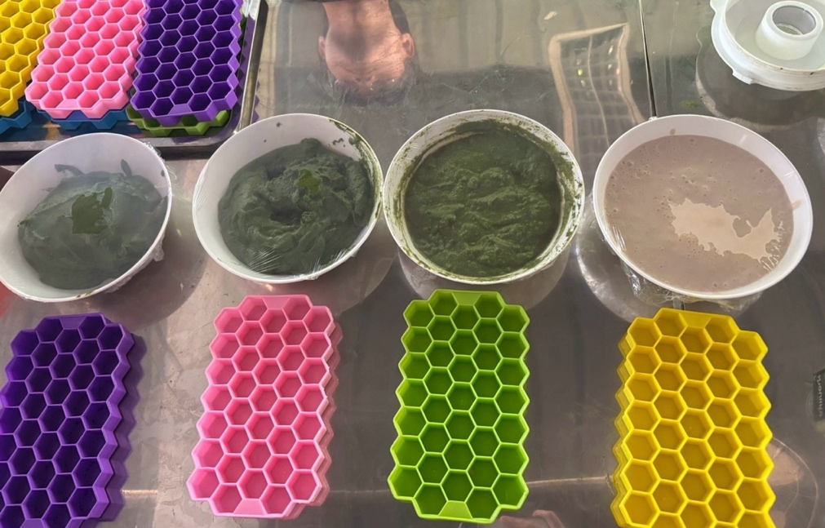
จากรูปภาพที่ 2 พบว่าเมื่อทำการเติมกล้วยปั่นและผงไข่ผำลงไปในโยเกิร์ตจะทำให้ลักษณะภายนอกเปลี่ยนไปอย่างชัดเจนคือมีสีที่เปลี่ยนไปในทางที่มีสีเขียวเข้มขึ้น เนื่องจากรงควัตถุธรรมชาติในผงไข่ผำ อย่างคลอโรฟิลล์และอื่น ๆ มีอิทธิพลต่อค่าความเป็นสีเขียว และมีความหนืดเพิ่มมากขึ้นแปรผันตรงตามปริมาณผงไข่ผำที่ใส่
2.2 ผลการวิเคราะห์ลักษณะทางกายภาพของผลิตภัณฑ์ที่ได้หลังการอบแห้งแบบแช่เยือกแข็ง
ตาราง 2 ผลการวิเคราะห์ลักษณะเนื้อสัมผัสของผลิตภัณฑ์ที่ได้หลังการอบแห้งแบบแช่เยือกแข็ง
สูตรตัวอย่าง | ความแข็ง  (N) | ความเหนียวหนืด(N) | ความแรงที่ต้องใช้เคี้ยว(N) | ความติด  (𝑁⋅𝑠)
YF0 | 9.83 | 1.23 | 0.32 | -6.55
YF5 | 11.63 | 1.08 | 0.20 | -2.70
YF10 | 7.53 | 0.61 | 0.10 | -16.48
YF15 | 11.65 | 0.06 | 0.15 | 0.15
จากตารางที่ 2 พบว่า การเสริมผงไข่ผำส่งผลต่อลักษณะเนื้อสัมผัสของผลิตภัณฑ์ โดยสูตร YF5 และ YF15 มีค่าความแข็งสูงกว่าสูตรควบคุม (YF0) ขณะที่สูตร YF10 มีค่าความแข็งต่ำที่สุด นอกจากนี้ ค่าความเหนียวหนืดและความแรงที่ต้องใช้เคี้ยวมีแนวโน้มลดลงเมื่อเพิ่มปริมาณผงไข่ผำ โดยสูตร YF10 มีค่าต่ำที่สุด ส่วนสูตร YF15 มีค่าความแรงที่ต้องใช้เคี้ยวสูงที่สุด สำหรับค่าความติด (Adhesiveness) สูตร YF10 มีค่าความติดเป็นลบมากที่สุด ขณะที่สูตร YF15 มีค่าความติดใกล้ศูนย์มากที่สุด แสดงว่าผลิตภัณฑ์มีการติดน้อยและมีลักษณะแห้งร่วนมากกว่า
ตาราง 3 ค่าสีของผลิตภัณฑ์ก่อนการทำแห้งแบบแช่เยือกแข็ง
สูตรตัวอย่าง | ค่าสี
สูตรตัวอย่าง | L* | a* | b*
YF0 | 74.26 ± 0.19 | 4.03 ± 0.06 | 18.72 ± 0.36
YF5 | 49.13 ± 1.06 | −3.15 ± 0.14 | 22.58 ± 0.53
YF10 | 45.90 ± 0.45 | −3.54 ± 0.14 | 20.26 ± 1.27
YF15 | 45.00 ± 1.11 | −3.53 ± 0.13 | 19.98 ± 0.79
จากตารางที่ 3 พบว่า การเสริมผงไข่ผำส่งผลต่อค่าสีของผลิตภัณฑ์ก่อนการทำแห้งแบบแช่เยือกแข็ง โดยเมื่อเพิ่มปริมาณผงไข่ผำ ค่า L* มีแนวโน้มลดลง แสดงว่าผลิตภัณฑ์มีสีเข้มขึ้น ขณะที่ค่า a* มีค่าเป็นลบมากขึ้น สะท้อนถึงความเป็นสีเขียวที่เพิ่มขึ้น ส่วนค่า b* เพิ่มขึ้นในสูตร YF5 และ YF10 ก่อนลดลงในสูตร YF15 แสดงว่าปริมาณผงไข่ผำมีผลต่อความเป็นสีเหลืองของผลิตภัณฑ์
ตาราง 4 ค่าสีของผลิตภัณฑ์หลังการทำแห้งแบบแช่เยือกแข็ง
สูตรตัวอย่าง | ค่าสี
สูตรตัวอย่าง | L* | a* | b*
YF0 | 76.59 ± 0.46 | 4.01 ± 0.09 | 15.41 ± 0.54
YF5 | 44.65 ± 0.56 | −6.80 ± 0.09 | 29.51 ± 0.35
YF10 | 41.26 ± 1.17 | −6.78 ± 0.33 | 27.41 ± 1.76
YF15 | 40.10 ± 1.15 | −6.56 ± 0.50 | 21.98 ± 1.75
จากตารางที่ 3 และตารางที่ 4 พบว่า ภายหลังการทำแห้งแบบแช่เยือกแข็ง ค่าสีของผลิตภัณฑ์มีการเปลี่ยนแปลง โดยสูตรที่เสริมผงไข่ผำ (YF5–YF15) มีค่า a* เป็นลบมากขึ้น แสดงถึงความเป็นสีเขียวที่เด่นชัดขึ้นเมื่อเทียบกับก่อนการทำแห้ง ขณะที่สูตรควบคุม (YF0) ยังคงมีค่า a* เป็นบวกใกล้เคียงเดิม ส่วนการเปลี่ยนแปลงของค่า L*สะท้อนว่ากระบวนการทำแห้งแบบแช่เยือกแข็งส่งผลต่อความสว่างของผลิตภัณฑ์ โดยการกำจัดน้ำออกจากผลิตภัณฑ์ทำให้ความเข้มข้นของรงควัตถุเพิ่มขึ้น ส่งผลให้สีของผลิตภัณฑ์มีความชัดขึ้น
2.3 ผลการวิเคราะห์ลักษณะทางเคมีของผลิตภัณฑ์ที่ได้หลังการอบแห้งแบบแช่เยือกแข็ง
ตาราง 5 ผลการวิเคราะห์ลักษณะทางเคมีของผลิตภัณฑ์ก่อนการทำแห้งแบบแช่เยือกแข็ง
 | ลักษณะทางเคมี
สูตรตัวอย่าง | ค่าความหวาน(°Bx) | ค่าความเป็นกรดเบส (pH)
YF0 | 15 | 4.51ª
YF5 | 15 | 4.60ª
YF10 | 15 | 4.54ª
YF15 | 15 | 4.58ª
หมายเหตุ: ตัวอักษรที่แตกต่างกันในแนวตั้ง (คอลัมน์เดียวกัน) แสดงว่ามีความแตกต่างกันอย่างมีนัยสำคัญทางสถิติที่ระดับความเชื่อมั่น 95% (<0.05)
จากตารางที่ 5 พบว่า ผลิตภัณฑ์ทุกสูตร (YF0, YF5, YF10 และ YF15) มีค่าความหวานเท่ากันที่ 15 °Bx และมีค่า pH อยู่ในช่วง 4.51–4.60 โดยไม่แตกต่างกันอย่างมีนัยสำคัญทางสถิติ (p > 0.05) แสดงว่าการเสริมผงไข่ผำไม่ส่งผลต่อค่าความหวานและค่าความเป็นกรด–ด่างของผลิตภัณฑ์ก่อนการทำแห้งแบบแช่เยือกแข็ง
ตาราง 6 ลักษณะทางเคมีของผลิตภัณฑ์หลังการทำแห้งแบบแช่เยือกแข็ง
 | ลักษณะทางเคมี
สูตรตัวอย่าง | ค่าความหวาน(°Bx) | ค่าความเป็นกรดเบส (pH)
YF0 | 15 | 4.41ª
YF5 | 15 | 4.50ª
YF10 | 15 | 4.45ª
YF15 | 15 | 4.48ª
หมายเหตุ: ตัวอักษรที่แตกต่างกันในแนวตั้ง (คอลัมน์เดียวกัน) แสดงว่ามีความแตกต่างกันอย่างมีนัยสำคัญทางสถิติที่ระดับความเชื่อมั่น 95% (<0.05)
จากตารางที่ 5 และตารางที่ 6 พบว่า ค่าความหวาน (°Bx) ของผลิตภัณฑ์หลังการทำแห้งแบบแช่เยือกแข็งยังคงเท่ากับก่อนการทำแห้ง แสดงให้เห็นว่ากระบวนการทำแห้งแบบแช่เยือกแข็งสามารถคงคุณสมบัติทางเคมีด้านความหวานได้ดี ขณะที่ค่า pH หลังการทำแห้งลดลงเล็กน้อย อยู่ในช่วง 4.41–4.50 เมื่อเทียบกับก่อนการทำแห้ง (4.51–4.60) ซึ่งอาจเกิดจากการกำจัดน้ำออกจากผลิตภัณฑ์ ส่งผลให้กรดแลกติกมีความเข้มข้นเพิ่มขึ้นและผลิตภัณฑ์มีความเป็นกรดมากขึ้นเล็กน้อย
สูตรตัวอย่าง | โปรตีน (g/100g)
YF0 | 24.19±0.11
YF5 | 25.17±0.06
YF10 | 24.73±0.81
YF15 | 24.76±0.24
ตาราง 7 ผลการวิเคราะห์ปริมาณโปรตีนในผลิตภัณฑ์หลังการอบแห้งแบบแช่เยือกแข็ง
จากตารางที่ 7 พบว่า การเสริมผงไข่ผำมีแนวโน้มเพิ่มปริมาณโปรตีนของผลิตภัณฑ์เมื่อเทียบกับสูตรควบคุม โดยสูตรที่เติมผงไข่ผำร้อยละ 5 มีปริมาณโปรตีนสูงที่สุด อย่างไรก็ตาม เมื่อเพิ่มปริมาณผงไข่ผำเป็นร้อยละ 10 และ 15 ปริมาณโปรตีนไม่ได้เพิ่มขึ้นอย่างต่อเนื่อง แสดงว่าการเสริมผงไข่ผำในระดับที่สูงขึ้นไม่ส่งผลต่อปริมาณโปรตีนอย่างเด่นชัด ทั้งนี้อาจเนื่องจากผลิตภัณฑ์มีโยเกิร์ตถั่วเหลืองเป็นส่วนประกอบหลัก ซึ่งเป็นแหล่งโปรตีนสูงอยู่แล้ว ทำให้อิทธิพลของผงไข่ผำต่อการเพิ่มปริมาณโปรตีนไม่ชัดเจน
แผนภูมิ 1 ปริมาณน้ำอิสระในโยเกิร์ตกรอบรสกล้วยเสริมผงไข่ผำ

จากแผนภูมิที่ 1 พบว่า การเสริมผงไข่ผำส่งผลให้ปริมาณน้ำอิสระ ($a_{w}$) ของผลิตภัณฑ์ลดลงเมื่อเทียบกับสูตรควบคุม (YF0) โดยสูตร YF10 มีค่าน้ำอิสระต่ำที่สุด (0.21) ขณะที่การเติมผงไข่ผำร้อยละ 15 ทำให้ค่าน้ำอิสระเพิ่มขึ้นเล็กน้อย ซึ่งอาจเกิดจากข้อจำกัดในการจับน้ำของโครงสร้างผลิตภัณฑ์เมื่อเติมผงไข่ผำในระดับสูง ทั้งนี้ ทุกสูตรมีค่าน้ำอิสระอยู่ในระดับต่ำ จึงเหมาะสมต่อการยืดอายุการเก็บรักษาและช่วยลดการเจริญของจุลินทรีย์
2.4 ผลการศึกษาปริมาณสารต้านอนุมูลอิสระ ปริมาณฟีนอลิกทั้งหมดและการทดสอบฤทธิ์ต้านอนุมูลอิสระด้วยวิธี DPPH ของสารสกัดโยเกิร์ตกรอบรสกล้วยเสริมผงไข่ผำ
แผนภูมิ 2 ปริมาณฟีนอลิกในโยเกิร์ตกรอบรสกล้วยเสริมผงไข่ผำ

จากแผนภูมิ 2 พบว่า สูตรควบคุม (YF0) มีปริมาณสารฟีนอลิกทั้งหมดต่ำที่สุด เท่ากับ 8.53 mg GAE/g เมื่อเสริมผงไข่ผำในระดับ 5, 10 และ 15% (YF5, YF10 และ YF15) ปริมาณสารฟีนอลิกเพิ่มขึ้นเป็น 14.94, 15.71 และ 16.49 mg GAE/g ตามลำดับ แสดงให้เห็นว่าการเพิ่มปริมาณผงไข่ผำส่งผลให้ปริมาณสารฟีนอลิกทั้งหมดของผลิตภัณฑ์เพิ่มขึ้นอย่างต่อเนื่อง โดยสูตร YF15 มีปริมาณสารฟีนอลิกสูงที่สุด
แผนภูมิ 3 แสดงเปอร์เซ็นต์การยับยั้งอนุมูล DPPH ในโยเกิร์ตกรอบรสกล้วยเสริมผงไข่ผำ

2.5 ผลการศึกษาความพึงพอใจของผู้บริโภคต่อโยเกิร์ตกรอบรสกล้วยเสริมผงไข่ผำ
จากแผนภูมิ 3 พบว่า การเสริมผงไข่ผำในโยเกิร์ตกรอบรสกล้วยช่วยเพิ่มความสามารถในการยับยั้งอนุมูล DPPH อย่างชัดเจน โดยสูตรควบคุม (YF0) มีค่าต่ำที่สุด (71.80%) และเมื่อเพิ่มผงไข่ผำเป็น 5, 10 และ 15% (YF5, YF10 และ YF15) ค่าการยับยั้งเพิ่มขึ้นเป็น 88.19, 93.99 และ 95.16% ตามลำดับ แสดงให้เห็นว่าการเพิ่มผงไข่ผำมีความสัมพันธ์เชิงบวกกับฤทธิ์ต้านอนุมูลอิสระ โดยเฉพาะสูตร YF10 และ YF15 ซึ่งมีประสิทธิภาพในการยับยั้งอนุมูลอิสระสูงที่สุด
ตาราง 8 ผลการศึกษาความพึงพอใจของผู้บริโภคต่อโยเกิร์ตกรอบรสกล้วยเสริมผงไข่ผำ
สูตรตัวอย่าง | สี/ลักษณะภายนอก | กลิ่น | รสชาติ | เนื้อสัมผัส | ความหวาน | ความชอบโดยรวม
YF0 | 7.83  ± 0.95ª | 7.07  ± 0.78ª | 7.13  ± 0.90ª | 7.00  ± 0.93ª | 7.07  ± 1.42ª | 7.30  ± 0.91ª
YF5 | 7.63  ± 1.13ª | 6.70  ± 1.86ª | 7.33  ± 0.92ª | 6.97  ± 1.40ª | 6.03  ± 1.97^{b} | 7.37  ± 1.10ª
YF10 | 7.43  ± 0.93ª | 6.17  ± 0.97^{b} | 6.63  ± 1.03^{b} | 6.57  ± 1.30ª | 5.20  ± 1.87^{c} | 6.63  ± 1.04^{b}
YF15 | 6.97  ± 1.35ª | 6.67  ± 1.21ª | 6.47  ± 1.55^{b} | 6.33  ± 1.40ª | 5.57  ± 2.06^{b} | 6.50  ± 1.14^{b}
* ค่าเฉลี่ย ± ส่วนเบี่ยงเบนมาตรฐาน
** (a-b) ตัวอักษรที่แตกต่างกันบนค่าเฉลี่ยแสดงถึงความแตกต่างกันอย่างมีนัยสําคัญทางสถิติในแนวนอน(p<≤0.05)
ตาราง 9 ผลวิเคราะห์เกณฑ์ความพึงพอใจของผู้บริโภคต่อโยเกิร์ตกรอบรสกล้วยเสริมผงไข่ผำ
สูตรตัวอย่าง | ความชอบโดยรวม | เกณฑ์ความพึงพอใจ
YF0 | 7.30 ± 0.91ª | ชอบปานกลางถึงชอบมาก
YF5 | 7.37 ± 1.10ª | ชอบปานกลางถึงชอบมาก
YF10 | 6.63 ± 1.04^{b} | ชอบเล็กน้อยถึงชอบปานกลาง
YF15 | 6.50 ± 1.14^{b} | ชอบเล็กน้อยถึงชอบปานกลาง
จากตารางที่ 8 และ 9 พบว่า ปัจจัยที่มีผลต่อความชอบโดยรวม ได้แก่ กลิ่น รสชาติ และความหวาน โดยความหวานมีความแตกต่างอย่างมีนัยสำคัญทางสถิติ (p≤0.05) ทุกระดับการเติมผงไข่ผำ สูตร YF5 ได้คะแนนความชอบโดยรวมสูงที่สุด (7.37 ± 1.10) รองลงมาคือ YF0 (7.30 ± 0.91) ซึ่งไม่แตกต่างกันทางสถิติ และอยู่ในระดับ “ชอบปานกลางถึงชอบมาก” ขณะที่สูตร YF10 และ YF15 มีคะแนนลดลงอย่างมีนัยสำคัญ โดยอยู่ในระดับ “ชอบเล็กน้อยถึงชอบปานกลาง” แสดงให้เห็นว่าการเติมผงไข่ผำในระดับสูงอาจลดการยอมรับของผู้บริโภค ดังนั้นการเสริมผงไข่ผำที่ระดับ 5% (YF5) จึงเป็นระดับที่เหมาะสมที่สุด เนื่องจากยังคงได้รับการยอมรับใกล้เคียงกับสูตรควบคุม
แผนภูมิ 4 แผนภูมิแสดงผลการศึกษาความพึงพอใจของผู้บริโภคต่อโยเกิร์ตกรอบรสกล้วยเสริมผงไข่ผำ
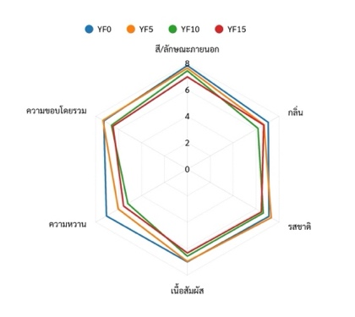
แผนภูมิ 5 แผนภูมิแสดงผลการศึกษาความพึงพอใจของผู้บริโภคต่อโยเกิร์ตกรอบรสกล้วยเสริมผงไข่ผำแต่ละสูตร
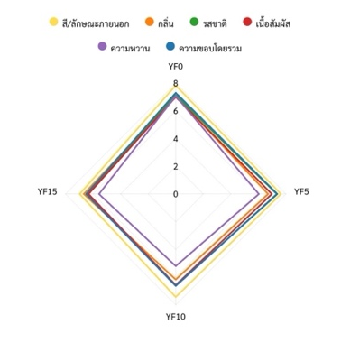
จากแผนภูมิ 4 และ แผนภูมิ 5 ความพึงพอใจของผู้บริโภคต่อโยเกิร์ตกรอบรสกล้วยเสริมผงไข่ผำแต่ละสูตรอยู่ในช่วงที่ใกล้เคียงกัน และจะเห็นถึงแนวโน้มการยอมรับจากผู้บริโภคในสูตร YF5 ในระดับที่ใกล้เคียงกับสูตรควบคุมขณะที่การเสริมในระดับที่สูงกว่านั้นจะลดการยอมรับของผู้บริโภคลง

สรุปผล
จากการศึกษาพบว่า โยเกิร์ตถั่วเหลืองสูตรอัตราส่วนน้ำต่อถั่วเหลือง 2:1 หมัก 15 ชั่วโมง มีคุณสมบัติเหมาะสมและถูกนำมาใช้เป็นสูตรพื้นฐานในการพัฒนาโยเกิร์ตอบกรอบรสกล้วยเสริมผงไข่ผำ การเติมผงไข่ผำช่วยเพิ่มความเข้มของสีเขียว ลดค่าน้ำอิสระและเพิ่มปริมาณสารฟีนอลิกกับฤทธิ์ต้านอนุมูลอิสระตามระดับการเติม โดยมีผลต่อเนื้อสัมผัสของผลิตภัณฑ์ สูตร YF5 ได้รับคะแนนความชอบโดยรวมสูงที่สุดและไม่แตกต่างจากสูตรควบคุม จึงเป็นสูตรที่เหมาะสมที่สุดในการพัฒนาผลิตภัณฑ์

ข้อเสนอแนะ
เพื่อเพิ่มศักยภาพของผลิตภัณฑ์ ควรศึกษาความคงตัวระหว่างการเก็บรักษา คุณค่าทางโภชนาการ โครงสร้างระดับจุลภาค ต้นทุน และการยอมรับของตลาด เพื่อสนับสนุนการพัฒนาเชิงพาณิชย์ รวมถึงต่อยอดผลิตภัณฑ์จากไข่ผำและวัตถุดิบท้องถิ่นที่มีคุณค่าทางโภชนาการสูง

กิตติกรรมประกาศ
โครงงานนี้สำเร็จลงได้ด้วยความกรุณาช่วยเหลือแนะนำอย่างดีจาก คุณครูธัญญาณี โชคกาญจนกุล และคุณครูจุรารัตนรวี ทองจันทรารักษ์ คุณครูที่ปรึกษาโครงงาน ที่ได้ให้คำปรึกษาในการทำโครงงานไปตลอดจนแก้ไขข้อบกพร่องต่างๆ มาโดยตลอด และได้ความเอื้อเฟื้ออุปกรณ์ จากศูนย์เครื่องมือ มหาวิทยาลัยอุบลราชธานี และคณะวิทยาศาสตร์ มหาวิทยาลัยราชภัฏสกลนคร คณะผู้จัดทำขอกราบขอบพระคุณเป็นอย่างสูง ขอขอบพระคุณนักเรียนและครูภายในโรงเรียนวิทยาศาสตร์จุฬาภรณราชวิทยาลัย มุกดาหาร ที่ได้ให้ความร่วมมือในการตอบแบบสอบถาม และยังได้สืบค้นข้อมูลจากแหล่งอ้างอิงต่าง ๆ จนโครงงานฉบับนี้สามารถสำเร็จได้ด้วยดี ประโยชน์และคุณค่าของโครงงานนี้คณะผู้จัดทำโครงงานขอมอบเป็นแก่ บิดา มารดา ครูอาจารย์และผู้ที่มีพระคุณทุกท่าน

เอกสารอ้างอิง
Bourne, M. C. (2002). Food texture and viscosity: Concept and measurement (2nd ed.). Academic Press.
Ciurzyńska, A., & Lenart, A. (2011). Freeze-drying—Application in food processing and biotechnology. Food Research International, 44(6), 1657–1671.
Li, X., et al. (2024). Effects of protein content on gel structure and water-holding capacity of soy yogurt. LWT – Food Science and Technology, 193, 115812.
Nadia Grasso, Alonso-Miravalles, L., & O’Mahony, J. A. (2020). Composition, physicochemical and sensorial properties of commercial plant-based yogurts. Foods, 9(3).
Ratti, C. (2001). Hot air and freeze-drying of high-value foods: A review. Journal of Food Engineering, 49(4), 311–319.
Zhang, Y., et al. (2024). Influence of protein concentration on microstructure and texture of plant-based yogurt gels. Food Hydrocolloids, 145, 109876.
กมลชนก ศรีสุข และคณะ. (2561). ความสัมพันธ์ระหว่างสารประกอบฟีนอลิกกับฤทธิ์ต้านอนุมูลอิสระในพืชสมุนไพรไทย. วารสารวิทยาศาสตร์บูรพา, 23(2), 456–468.
ชมภูนุช ฆ้องลา, สุมาลี มุสิกา, อารยา รานอก, เสกสรร มังคลานันท์, กุงนาง บุญเสริม และชนิดา กุประดิษฐ์. (2564). การพัฒนาผลิตภัณฑ์โยเกิร์ตนมโคและนมถั่วเหลืองเสริมรำข้าวไฮโดรไลเสทที่มีคุณสมบัติต้านอนุมูลอิสระ. ASEAN Journal of Scientific and Technological Reports, 24(1).
นิตินัย รุ่งจินดารัตน์, ถิรยุส ใจใหญ่, อภิราม สินธุพาชี และนลินี พานสายตา. (2566). การวิเคราะห์อาหารและเครื่องดื่มด้วยการประเมินทางประสาทสัมผัสเพื่อทดสอบการยอมรับ: แนวคิด การวางแผนการทดลอง และการเลือกใช้สถิติที่เหมาะสม. วารสารวิทยาลัยดุสิตธานี, 17(3).
สุทธิดา บุญมี และคณะ. (2563). ปริมาณสารฟีนอลิกและฤทธิ์ต้านอนุมูลอิสระของไข่ผำ (Wolffia spp.). วารสารเกษตร, 35(2), 123–134.

